Патерны проектирования
https://habr.com/ru/companies/ruvds/articles/699648/#anchorid

Многоуровневая архитектура
N-layer/N-tier архитектура

https://youtu.be/WYh5khUsv_o?si=Gzp4Mz4-Cxyo5woo

N-Layer — N слойная архитектура — описывает логическую структуру компонентов(код, разделенный на слои)

N-tier — N уровневая архитектура — описывает физические компоненты системы (процессы)

Примеры:

В N — tier — работает с физическими компонентами(WEB-сервера/браузеры — комп пользователя/БД-сервера)

В N-layer — это уже логическое разбиение — говорим о коде …
- Presentation Layer — содержит код пользователя интерфейса — UI + взаимодействие с WEB-сервером
- Business Layer — бизнес-логика вычисление обработки данных, согласно бизнес правилами организации. (У калькулятора — это вычисления)
- Persistence Layer — слой доступа к данным — принимает запросы от бизнес логики и формирует запрос к БД, потом получает данные от БД и отправляет Бизнес логике
ФОРМИРУЕТ SQL запросы или взаимодействет через ORM
- Database Layer — сам БД, драйверы базы данных
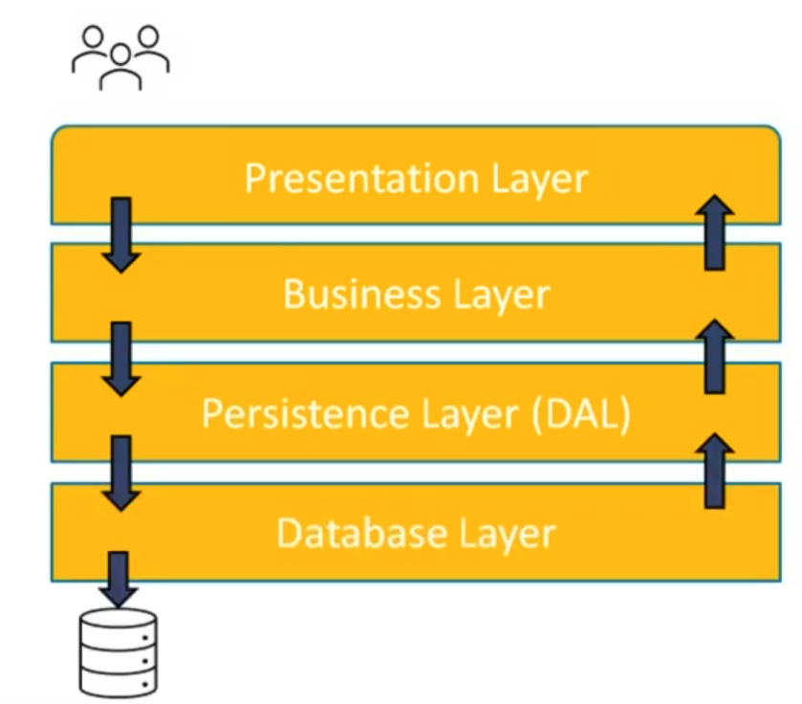

Здесь поддерживается принцип — разделение ответственности — где каждый слой работает в рамках своей ответственности

Слои должны быть закрытыми, т. е. должны последовательно переходить от верхнего слоя к нижнему(перепрыгивает через слои запрещается)

Преимущество в том, что при модифицировании приложения чаще всего надо будет менять только один слои(например БД было ORACLE стало POSTGRESQL тогда надо передалать только PERSISTENCE LAYER будет)
20% - запросов могут попадать в воронку — это принцип при котором один из слоев ниченр не делает → Если больше 20%, то разрешаем перепрыгнуть через один из слоев

Каналы и фильтры
https://learn.microsoft.com/ru-ru/azure/architecture/patterns/pipes-and-filters

Разбиение сложной задачи на независимые этапы(фильтры), которые соединены через каналы.

Каждый этап(фильтр) — обрабатывает данные и передает их дальше
Канал — пути передачи данных

Примеры:

Пайплайн 1: [Загрузить] → [Обрезать] → [Черно-белое] → [Сохранить]
Пайплайн 2: [Проверка] → [Расчет] → [Скидка] → [Отправка]

Фильтры могут работать параллельно:
→ [Фильтр A] →
[Данные] → [Фильтр B] → [Объединить] → [Результат]
→ [Фильтр C] →

Итог: Паттерн «Каналы и фильтры» помогает разбить монолитную задачу на простые шаги, которые легко тестировать, масштабировать и переиспользовать. Главное — правильно спроектировать порядок фильтров и каналы передачи данных!

Клиент Серверное взаимодействие
https://youtu.be/JlTQujO6cbA?si=ZwDOApVr-VVncJM_

Логика работы делиться на 2 независимых уровня:

Толстый клиент — вся работа по обработки данных и отображению на клиенте, а серевер — это просто хранилище данных
Тонкий клиент — вся работа по обработки информации лежит на сервере

Клиент — пользователи работают на своем ПК (ПК - client)
Сервер - ПК клиента обращается к серверу (который отвечает 100% за хранение данных, но не факт, что обрабатывают)

Вся цепочка работает от сервера…

MVC

https://skillbox.ru/media/code/chto_takoe_mvc_bazovye_kontseptsii_i_primer_prilozheniya/

Логика приложения делится на 3 части:
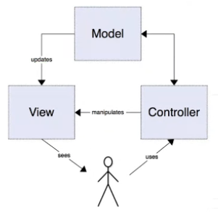
- Controller (контроллер). Обрабатывает действия пользователя, проверяет полученные данные и передаёт их модели. (отчечает за проверку корректности полученных данных)
- Model (модель). Получает данные от контроллера, выполняет необходимые операции и передаёт их в вид.(основные функции обработчики)
- View (вид или представление). Получает данные от модели и выводит их для пользователя.

В приложении:
Вид — интерфейс
Контроллер - обработчик событий (смотрит, что сделал пользователь)
Модель — метод, вызываемый обработчиком

MVC может быть разным, например view и модель могут общаться между собой через controller

При этом паттерне программисты могут работать параллельно, каждый пилит свою часть

EVENT-DRIVEN модель

ТО что нам рассказывали:
- Компоненты должны быть слабо связаны, которые не понимают что происходит, они просто генерируют события
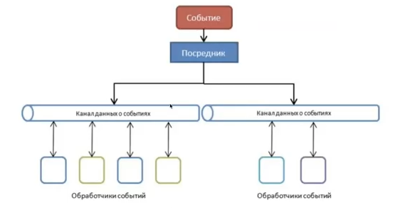

События публикуются на шину данных
Сервисы, слушают эту шину данных.
И когда сервис видит определенное событие, которое для него. Он берет это событие
На основе события начинает, что-то делать

Благодаря этому сервисы могут работать параллельно (+)
Все завязано на шине данных (-)
Такие системы сложно разрабатывать и квалификация специалистов очень важна становистя (-)

Дополнительный материал
событийно ориентированный патрен
https://youtu.be/Wh_wHJH79Fs?si=_grm5xbJPQ7P5Ipa
https://tproger.ru/articles/event-driven-arhitektura--principy-i-primery-ispolzovaniya
- асинхронная обработка событий

Event — событие — триггер для запуска определенный логики
Broker и Mediator — приложении посредники между event и приложенирем принимающий event (это 2 типа топологии)
Event Log — централизованное хранилище данных (события сохраняются сюда)
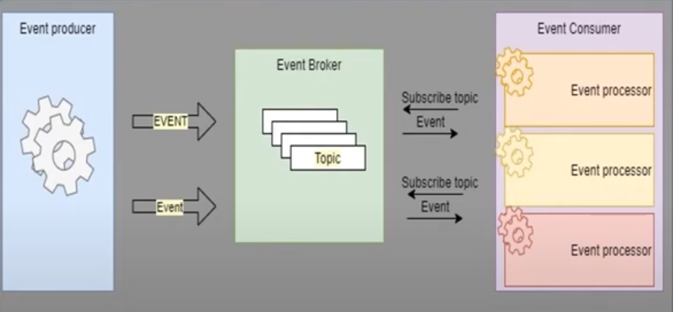
Топология Mediator / посредник | Топология Broker/Продюсер
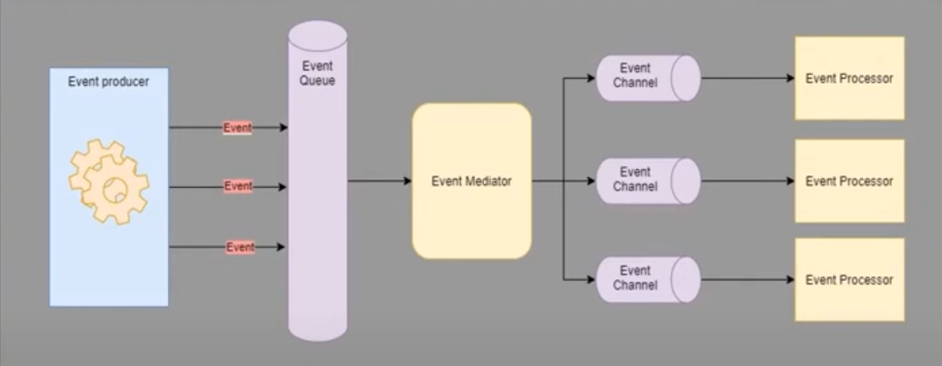  Основные компоненты топологии:  Event Queue  Event Mediator — отвечает за организацию шагов из начального события  Event Channel / каналы- нужны для распараллеливания (походу)  Event Processor — содержат бизнес логику приложения (обработчики) | Похожа на Mediator, но тут нет центрального распределителя событий

Антипатерны:
- Events должны быть атомарны (у них не должны быть зависимости от других event)
- Асинхронный обмен сообщениями — нет порядка обработки событий
- События должны быть автономны — Broker не зависит от того, как обрабатываются события на потребителе
- и т.д

Компоненты:
Produccer/Производители — отправляет сообщение, после какого-то действия в системе
Event — само сообщение / пакет данных (о изменении системы, что что-то произошло)
Каналы — по ним доставляются события до потребителей
Маршрутизатор — добавляет ID к событиям. Ни как не обрабатывает событие, а просто отправляет план действий потребителю

Брокер — каналы + маршрутизатор, запускает подтверждение о том, что событие произошло и генерит ответ

Потребитель — ответ на сообещение (или какая-то ответная реакция в самой системе)

Монолит

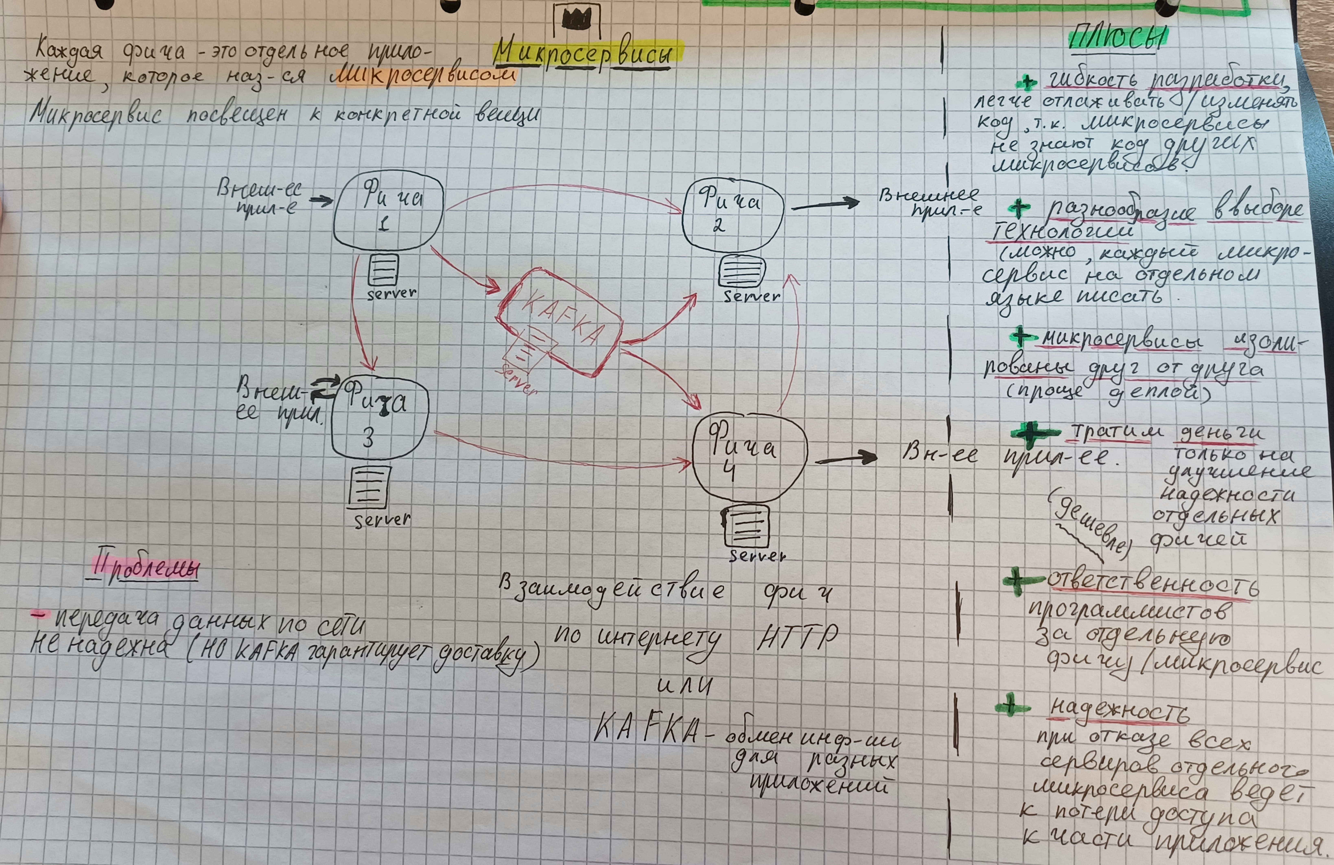
Микросервисы

SOLID
https://youtu.be/ihBN8dQ7XAM?si=--YwvNb4uCk_vYDK
S — принцип единной ответственности — 1 класс решает одну задачу

Плохой пример: Хороший пример:
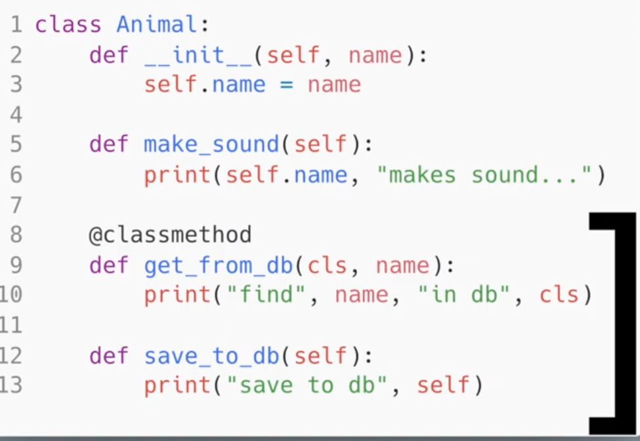
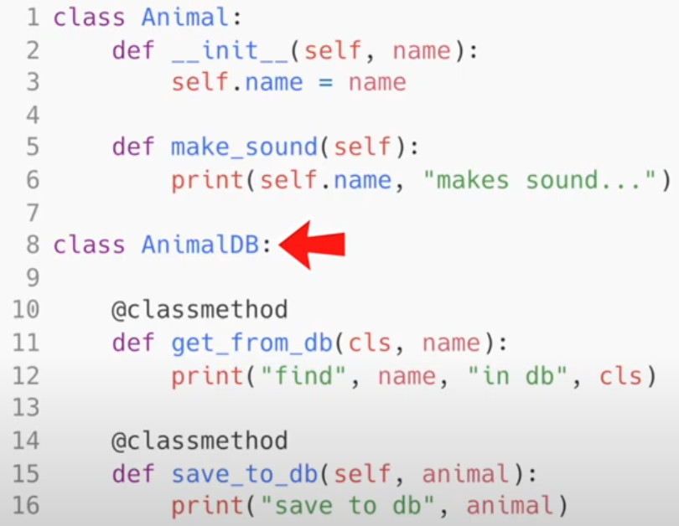

O — принцип открытости и закрытости — классы/функции и т. д. - должны быть открыты для расширения, но закрыты для модификации

т. е. нельзя изменять уже существующии компоненты, но можно с помощью наследования добавлять новый функционал
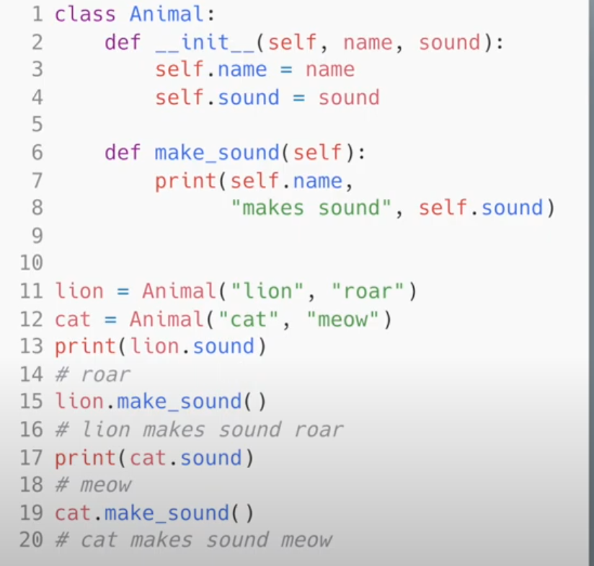

L — принцип подстановки Барбары Лисков — необходимо, чтобы подклассы могли заменять свои суперклассы
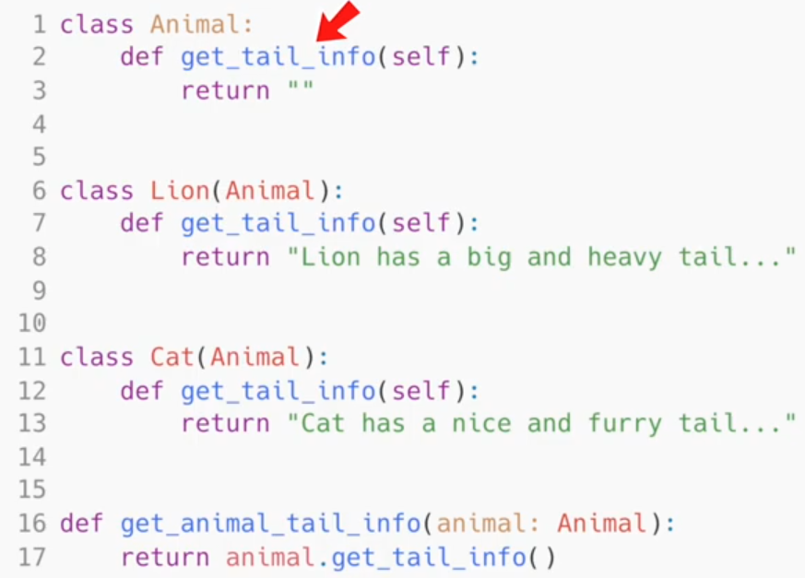

* - не используй isinstance — в основном это про это

I — принцип разделения интерфейса — нужен для того, чтобы интерфейсы были проще

Интерфейс — должен решать одну задачу

D — принцип инверсии зависимостей — ЧТО-то конкретное должно зависить от абстрактного, а не наоборот

ЧИСТАЯ АРХИТЕКТУРА
- код который легко модифицировать

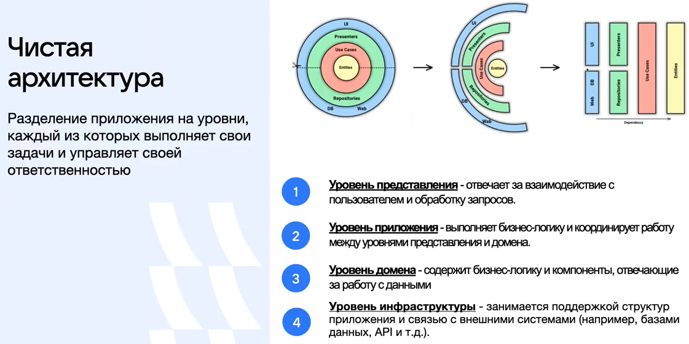
- затрагивает и другие патерны MVC

Есть пользовательский интерфейс — UI
Есть репозитории
и есть сущности с которыми мы работаем — Users Cases и что-то там еще написано..

- Уровень представления - где появляется сетевые протоколы …
- Уровень приложения — контролеры в MVC — координация по монолитам
- Уровень домена — это предметная область(что-то конкретное, то с чем мы работаем)
- Уровень инфраструктур — БД + API — сервера всякие
DTO
- это объект в БД, отображение сущности в БД на наши объекты
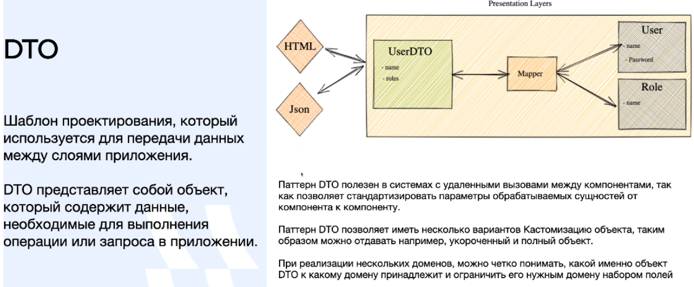
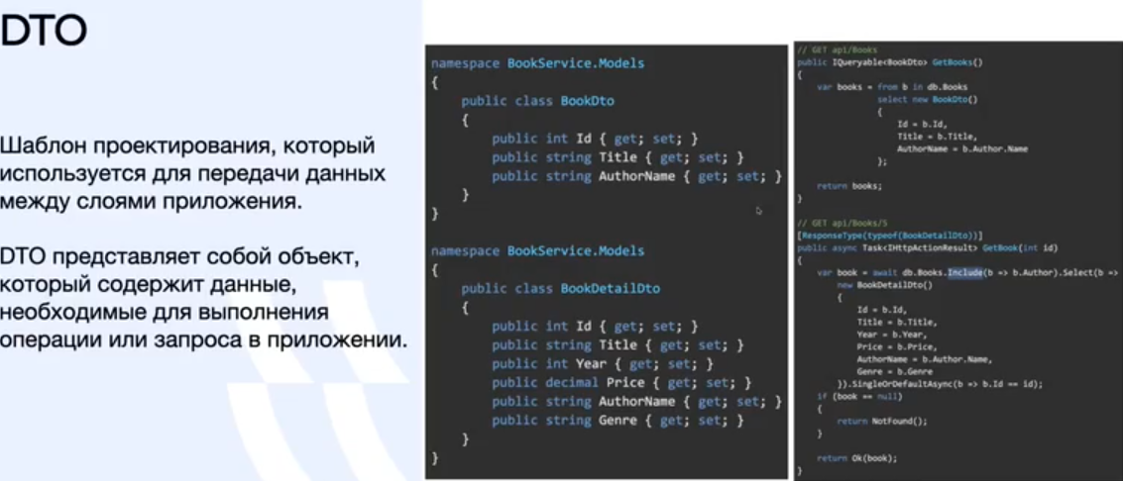

Далее рассмотривались темы, которые предназначены для создания микросервисной архитектуры

- Разбиение по бизнес возможностям — 1 бизнес логика — 1 микросервис + иерархия такая же должна быть
- Разбиение на поддомены DDD— берем и разбиваем все модель на поддомены, у каждого поддомена свои данные
- Душитель — пилим монолит на микросервисы --- есть фасад, который перенаправляет запросы пользователей на уже готовые микросервисы
- и т.д.

